细胞生物学平台电镜机组日立透射电子显微镜培训通知
生物医学测试中心细胞生物学平台电镜机组将于2022年9月16日（周五）15:00-17:00在清华大学医学科学楼C117举行透射电子显微镜（日立H-7650B）的上机培训。
透射电子显微镜用于样品内部超微结构的观察。日立H-7650B透射电子显微镜(80KV)，配备有底插CCD、侧插CCD以及图像采集和处理软件，在低剂量电子束时可以得到最佳对比度的图像，分辨率可达到几十纳米。既可观察材料样品也可观察生物样品，操作简单。欢迎大家报名！
培训仪器：日立H-7650B
培训内容：仪器基本操作使用
培训时间：2022年9月16日（周五）15:00-17:00
培训地点：清华大学医学科学楼C117
联系方式：010-62799845 赵老师
报名方式：访问链接：http://sapphireking.mikecrm.com/GBrlq7W
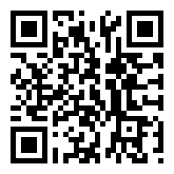
或扫描二维码：
备注：
1. 本学期细胞生物平台会根据用户需要提供多次小型上机培训；疫情防控期间，仅限校内4名人员，额满即止。
2. 培训费用：免费，用户可自备样品。
细胞生物学平台
生物医学测试中心

